Couple infertile

1. Définition
2. Intérêt de la question
3. Conduite à tenir

Interrogatoire : du couple, de la femme, de l’homme

Examen clinique : chez la femme, chez l’homme

Examens complémentaires

1. Etiologies

Causes masculines : sécrétoires , excrétoires

Causes féminines : Hormonales , mécaniques

1. PEC
2. Définition :

On considère un couple comme infertile en l’absence de survenue de grossesse après 12 mois de rapports sexuels non protégés.

L’infertilité est dite primaire : en l’absence d’ATCD de grossesse, elle est dite secondaire en présence d’ATCD obstétricaux «  grossesse, ABRT, GEU… »

Le terme de stérilité ne peut être employé que si la situation d’infertilité est définitive (ménopause, castration bilatérale, etc.)

1. Intérêt de la question :

* Problème de santé , 1 couple sur 7 consulte pour désir d’enfants
* Infertilité d’origine féminine dans 1/ 3 des cas
* Infertilité d’origine masculine dans 1/3 des cas
* Infertilité mixte dans le dernier tiers
* Facteurs influençant la fertilité : âge, poids, habitudes toxiques, habitudes de vie, pathologies

1. Conduite à tenir :
2. Interrogatoire :
3. Interrogatoire du couple :

* Durée de la vie sexuelle
* Ancienneté de l’infertilité, primaire ou secondaire
* Fréquence des rapports sexuels fécondants
* Notion de grossesse avec un autre partenaire
* Exploration et traitements déjà faits

1. Interrogatoire de la femme :

* Age, ATD familiaux, profession (exposition aux rayons,…..)
* Habitudes de vie (tabagisme, toxicomanie)
* Caractères du cycle menstruel, dyspareunie
* ATD d’ABRT, curetage, infection génitale, douleur pelvienne chronique
* ATD médicaux (maladies générales, TBC..), chirurgicaux ( Chirurgie pelvienne++)
* Prise médicamenteuse, Radio-chimiothérapie

1. Interrogatoire de l’homme :

* Age, ATD familiaux (infertilité, mucoviscidose,), profession ( chauffeur, exposition à la chaleur, aux pesticides)
* Habitudes de vie (tabagisme, toxicomanie)
* Notion de traumatisme testiculaire
* ATD médicaux (oreillons, maladies générales, diabète,), chirurgicaux (hernie inguinale, torsion testiculaire,
* Prise médicamenteuse, Radio-chimiothérapie

1. Examen clinique :
2. Chez la femme :

* Poids, taille
* Caractères sexuels secondaires
* Galactorrhée, signes d’hyperandrogénie (hirsutisme, acné, hyperséborrhée)
* Examen gynécologique :
* Organes génitaux externes
* Cavité vaginale
* Col et glaire cervicale
* Touchers pelviens :
* Position de l’uterus, taille , contours, sensibilité,

- Les culs-de-sacs (masse latéro-utérine), la cloison recto-vaginale

* Examen somatique complet

1. Chez l’homme :

* Poids, taille
* Caractères sexuels secondaires
* Galactorrhée, Gynecomastie
* Examen des organes génitaux externes :
* Testicule : localisation, volume, consistance, sensibilité,
* Epididyme, déférents
* Toucher rectal : apprécie la prostate
* Examen somatique complet

1. Examens complémentaires :

Les examens de première intention sont réalisés systématiquement ,le reste des examens sera guidé par l’orientation étiologique.

**Examens de première intention**: sont

1. Courbe ménothermique :

Prise de la température centrale quotidienne , au lit avant le lever avec établissement d’une courbe.

* Normalement : décalage thermique à J12-J14 du cycle suivi d’un plateau de 14jours
* Intérêt : recherche d’anomalies de l’ovulation ( dysovulation , anovulation)

1. Bilan hormonal féminin : J2 –J3 du cycle

FSH, LH, Prolactine, Œstradiol, Testosteronemie si signes cliniques d’hyperandrogénie

1. Echographie pelvienne :J2-J5 du cycle

Apprécie l’utérus, l’endomètre les ovaires avec compte folliculaire ( bon : 5 à 10)

1. Hystérosalpingographie :

* A J8-J10 du cycle en dehors de métrorragies, infection
* Explore l’intégrité de la cavité utérine et la perméabilité tubaire

1. Spermogramme :

Examen fondamental chez l’homme , le sperme doit être recueilli après 3 à 5 jours d’abstinence , les principales caractéristiques et anomalies du sperme sont décrites dans le tableau suivant

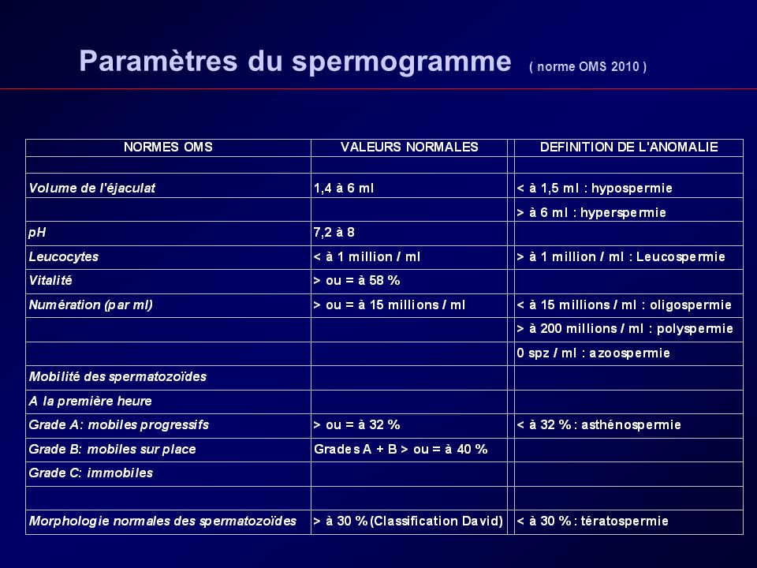

1. Etiologies
2. Causes masculines : excrétoires ou sécrétoires
3. Anomalies excrétoires : obstruction des voies spermatiques

* Post-infectieuses : Chlamydiose, TBC, gonococcie
* Obstruction congénitale de l’épididyme et /ou des déférents ( mucoviscidose)

Devant ces cas on demande :

* Un bilan infectieux : FNS, VS, CRP, spermo-culture, uro-culture, sérologies (Chlamydia, mycoplasme, IDR à la tuberculine) ;
* Exploration chirurgicale des voies excrétrices

1. Anomalies sécrétoires : hautes, basses, générales

* Hautes « Hypothalamo-hypophysaires » :
* Tumeurs : syndrome tumoral (céphalées, trouble visuels)
* Traumatisme, Radiothérapie cérébrale : recherchées à l’interrogatoire
* Hypopituitarisme, recherche de signes d’hypothyroïdie, hypocorticisme associés
* Hyperprolactinémie : gynécomastie, galactorrhée

Devant ces cas on demande :

bilan hormonal : testostéronémie, FSH, LH, Inhibine B, Prolactine

IRM cérébrale si signes d’appels

* Basses « Testiculaires » :
* Syndrome de Klinefelter : grande taille, impubérisme, gynécomastie, certitude : caryotype 47 XXY
* Traumatisme, irradiation, Chimio-radiothérapie
* Exposition professionnelle : chaleur, pesticides
* Tabagisme, toxicomanie
* Orchite ourlienne : ATD d’oreillons
* Aplasie, ectopie testiculaire : recherchées à l’examen clinique , échographie testiculaire
* Varicocèle : examen clinique et doppler testiculaire
* Maladie générale :

Diabète, pathologie thyroïdienne, rénale, hépatique, … en fonction des signes d’appel on demandera : bilan glycémique, bilan thyroïdien, rénal….

1. Causes féminines : hormonales ou mécaniques
2. Causes hormonales :

* Insuffisance ovarienne : primitive ou secondaire
* Insuffisance ovarienne primitive : s’exprime par
* Anomalie du cycle(spanioménorrhée, aménorrhées secondaires)
* Signes du climatère ( bouffées de chaleur, nervosité, …)
* Certitude : bilan hormonal : E2 Bas, FSH élevée
* Etiologies de l’insuffisance ovarienne primitive :
* ovarite virale : pratiquer la serologie,
* ovarite auto-immune : rechercher les autres signes de maladie systémiques
* syndrome de Turner : petite taille, cou palmé, malformations, caryotype : monosomique 46X0 ,
* post chimio ou radiothérapie, castration chirurgicale
* Insuffisance ovarienne secondaire : « hypothalamo-hypophysaire » s’exprime par :
* Anomalies du cycle (spanioménorrhée, aménorrhées secondaires)
* Signes du climatère
* Certitude : bilan hormonal : E2 bas et FSH bas ou normal
* Etiologies de l’insuffisance ovarienne secondaire :
* Tumeur hypothalamo-hypophysaire : syndrome tumoral
* Syndrome de Sheehan : ATD accouchement hémorragique, troubles apparus après l’accouchement et autres signes d’insuffisance pituitaire
* Traumatisme, radiothérapie, chirurgie de la base du crane
* Anorexie mentale : BMI 20
* Hyperprolactinémie : se manifeste par
* Aménorrhée, galactorrhée
* Certitude : dosage de la prolactinémie

Peut être d’origine :

* Tumorale : micro ou macro adénome

Certitude : IRM cérébrale

* Non tumorale : syndrome des ovaires poly kystique (SOPK), hypothyroïdie, iatrogène
* Hyperandrogénie : se manifeste par
* Trouble du cycle
* Hirsutisme, acné, hyper séborrhée
* Signe de virilisation : raucité de la voix, morphotype masculin
* Certitude : bilan hormonal : testosteronémie, DHEA, 17 OH progestérone
* Etiologies de l’hyperandrogénie : iatrogène, surrénalienne, hypercorticisme, SOPK
* Maladies générales :

Diabète, pathologie thyroïdienne peuvent s’accompagner de dysovulation

1. Cause mécaniques :
2. Causes vaginales :

* Aménorrhée
* Examen clinique : anomalie vaginale
* Etiologies : Hymen persistant, diaphragme vaginal, aplasie vaginale

1. Causes cervicales :

* Aménorrhée
* Examen clinique du col
* Etiologies : Sténose cervicale

1. Causes utérines : à type de

* Polype, myome utérin, cloisons et synéchies utérines
* ATCD : ménométrorragies, gestes endo-utérins, endométrite
* Certitude : échographie , hystéroscopie, hystérosalpingographie

1. Causes tubo-péritoniales :

* Obstacle tubaire :
* Post infectieux : germe banal ou spécifique « chlamydia, tuberculeuse »
* Endométriose
* Adhérences pelviennes :
* ATCD chirurgicaux , infection génitales haute , endométriose

Certitude face aux causes tubo-peritoniales :

* Bilan infectieux : FNS, VS, CRP, prélèvement endocervical, ECBU, sérologies, IDR à la tuberculine
* Hystéroscopie, cœlioscopie

1. Prise en charge :

La prise en charge sera fonction de l’étiologie

1. Causes masculines :

* Anomalies sécrétoires :
* Eviction d’un facteur de risque (chaleur, pesticides, tabagisme,…)
* Traitement anti-infectieux ( chlamydia, TBC)
* Si cause hypothalamo-hypophysaire : stimulation médicamenteuse
* Si varicocèle : cure chirurgicale
* Anomalies excrétoires :
* Chirurgie des voies excrétrices

Si malgré cela il y a échec , recours à la procréation médicalement assistée «  PMA »

1. Causes féminines :

* Anomalies hormonales :
* Traitements inducteurs
* PMA
* Traitement d’une maladie générale ( diabète, pathologie thyroïdienne)
* Anomalies mécaniques :
* Traitement anti-infectieux ( Chlamydia, TBC)
* Cure chirurgicale « cloison, diaphragme »
* Hystéroscopie opératoire «polype, myome synéchie »
* Coeliochirurgie
* PMA